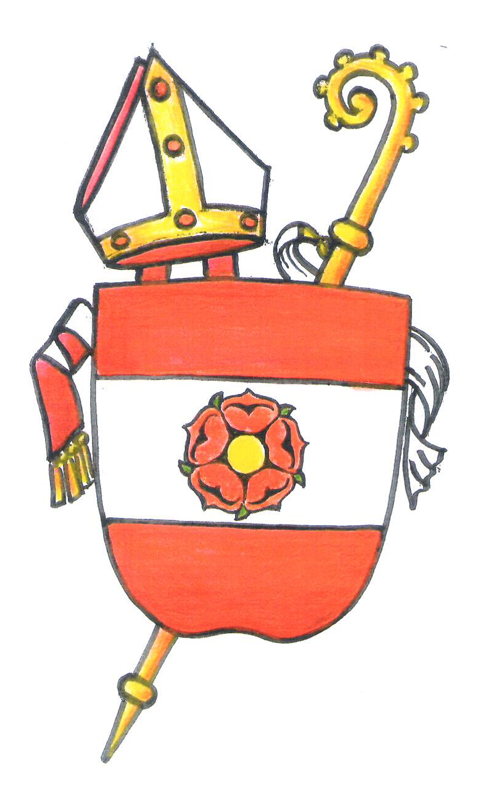
Farní zpravodaj

28. neděle v mezidobí

hlavní kájovská pouť

Český Krumlov 13. 10. 2019 č. 42

www.farnostck.bcb.cz www.fuvetrni.webnode.cz www.farnostkajov.bcb.cz
email: farniuradck@seznam.cz farniuradck@seznam.cz kostelkajov@seznam.cz

pokračování v rozjímání J. E. ThDr. Josefa Hloucha, devátého biskupa českobudějovického.
Modlitba je vždy pokynem a začátkem, aby duše dýchala a hovořila, jednala a dávala se Bohu. A to nejkrásnější, že Kristus Pán Otčenášem vchází v nás, že je to jakési duchovní příjímání, když já se modlím Otčenáš. Že Kristus Pán v nás je činný. V Otčenáši není zmínky o Kristu Pánu, poněvadž tu On sám mluví a my podle Jeho Božského učení, podle Jeho Božského příkladu, odvažujeme se volat: Otče náš! V nás přebývá, nám sděluje a dává city svého Srdce. Tak jsme s Kristem spojeni. Jeho Božská slova na našich rtech vyjadřují Jeho vědění, to u nás je víra, Jeho city, tužby, a tak se stáváme reprezentanty samého Krista, jak si to přeje Vatikánský koncil.
Aby naše modlitba, tedy Otčenáš na prvním byla co nejmocnější, je nutno denně se prohlubovat v poznání Krista. Abychom v něm žili a zůstávali a On v nás. Čím více jsme se ztotožnili ve smýšlení a chtění s Kristem, tím více je každý z nás dítkem v Božím synu. A tak vidíme, že Otčenášem je modlitbou pokročilých, těch nejdokonalejších. Ovšem, stejně modlitbou začátečníků.
To smýšlení mějte, jaké měl Kristus Pán, píše svatý apoštol. Takováto modlitba znamená vidět tajemství Boha a života, ale nejen vidět, nýbrž i jimi se dát formovat a něčím se stát. Vždy to jsou celé světy. O každé té prosbě Otčenáše by mohly být napsány celé traktáty. Je tam řeč o Otci, o Jeho slávě, o Jeho životě, o Jeho nejsvětější vůli, o našich potřebách, odpuštění, požehnání, a nakonec ten vykřičník, ostrý jako meč: Amen – hlásající pomíjejícnost všeho pozemského, oznamující nám věčnost, kterou každý zde začínáme, a tak si ji vytváříme, jak jednou bude vypadat.
Otče náš! To je chvíle setkání s Bohem i člověkem. Odpusť nám, chléb náš dej, i my odpouštíme, neuveď nás v pokušení, zbav nás od zlého. Vidíte, jak tu vytváříme rodinu? Vidíte, jak tu Kristus Pán učí: Chceš-li jít k Bohu a se učit, musíš se modlit z pozice lásky – musíš tam jít oblečená nejenom navenek, ale v nitru svém láskou. Kdo nemá lásky, ten zfalšoval Otčenáš a nemodlí se modlitbou hodnotnou. Zde v Otčenáši je kromě Velebné svátosti, maximum Krista. Tam je ovšem skutečné Tělo a Krev, zde je ta duchovní přítomnost lásky starostlivosti. Když maminka Tebe učila Zdrávasu a Otčenáši, proč tě tomu učila? No abys ses modlil, abys měl, co potřebuješ, abychom byli Bohu milí. A tak Kristus Pánu na tom záleží ještě více, poněvdž tak, jak On miluje, milovat nikdo nedovede.
Otče náš, jenž jsi na nebesích! Začíná v nebi, z nebe je, jako je Boží Syn, vstupuje ponenáhlu do pozemského údolí, a to pozoruje ve světle Boha, sestupuje k naší bídě, i té největší tmě, kterou je hřích. Ale končí zase v nebi, na věčnosti ve věčném Amen, které znamená, jak pokorně doufáme splnění všech našich tužeb.
Ano, moje děti, poněvadž vy jste znali smysl Amen, ano, fiat, když jsem vám zjevoval svou vůli, já říkám svoje Amen, fiat ke všem vašim přáním. Neboť nebude přání, které by nebylo v nebesích splněno.
Výstavba Otčenáše je dar a dílo Ducha Svatého, který v Ježíši působí. Je s Ním jedna podstata, jakožto s Božskou osobou. Jedna prosba vyplývá z druhé a závisí na ní. Ukazuje cíl a povinnosti, prostředky a odstranění překážek. Jsou to jako dvě desky Nového zákona, jako byly dvě desky Zákona starého. Jenže tyto jsou ve formě modlitby. Nejprve oslava Boha, pak zájmy a potřeby člověka. Ta hierarchie hodnot. Nejprve to Boží, věčné, to nesmrtelné a potom teprve to lidské. U kořene a na výšinách všeho Bůh. Sedm proseb OTČENÁŠE! To je úžasné, a my uvidíme, kam všude nás vedou. Sedm je počet dokonalosti, obsahující všechno. Nemyslete si, že se tu opomene nějaká pravda. Jsou to prosby lapidární, není tu slovíčka zbytečného. Jsou mohutné, jako pásmo velehor, jako slunce vedle slunce. A pak je před námi velechrám duchovní stavby, brána lásky srdce Ježíšova, náruč Otce otevřená a vane z ní láska a vede nás.
I z tohoto chrámu, volá láska, Duch Svatý. Vejdi tam s posvátnou úctou, do toho Otčenáše. S touhou Boha co nejvíc oslavit láskou svou. Jinším neoslavím, jinším není platidlo u Pána Boha. Očistit sebe, posvětit a získat si milost Boží a požehnání.
V každém slově je uloženo Božské bohatství, Božská síla a světlo. V každém slově k nebesům, celé věky, modlitby, hřeje teplo lásky, jak se modlíváme. V každém slově Božská moc, která posvěcuje a proměňuje a zvedá vždy výš, očišťuje. Kdo se dá Otčenášem vést a formovat, ten bude takový, jakým ho chce Pán Ježíš mít.
pokračovaní v dalším čísle farního zpravodaje

Přehled
výuky nepovinného předmětu náboženství
ve školním roce 2019/2020

Český Krumlov
- škola Linecká pátek 13:00 – 13:45 13:45 – 14:30
- škola Za nádražím čtvrtek 14:45 – 15:30
- škola Plešivec pátek 12:30 – 14:15
- Gymnázium úterý 07:05 – 07: 50
- Vyučování na faře v CK bude ještě upřesněno!!!

Kájov
- škola čtvrtek 13:15 – 14:15
Zubčice
- škola úterý 13:00 – 14:00

Mše svaté v týdnu od 13. 10. 2019 do 20. 10. 2019 Český Krumlov:
14.10. | Po | na dobrý úmysl
15.10. | Út | --------------------------------------------------------------------------------------
16.10. | St | za
17.10. | Čt | za Marii Fiklíkovou a d. v. o.
18.10. | Pá | za Jaroslava Brožáka, Zdeňka Maňáka, rodiče z obojí strany a d. v. o.
19.10. | So | za
20.10. | Ne | za farnost

P ř e h l e d b o h o s l u ž e b
 | Pondělí  14.10. | Úterý  15.10. | Středa  16.10. | Čtvrtek  17.10. | Pátek  18.10. | Sobota  19.10. | Neděle  20.10.
Český Krumlov  sv. Vít | 17:00Ž |  | 17:00Ž | 17:00Ž | 18:00Ž |  | 9:30P
Český Krumlov  klášter |  |  |  |  |  | 16:00P
Větřní |  |  |  |  |  |  | 8:00Š
Přídolí |  |  |  |  |  |  | 11:15VT
Věžovatá Pláně |  |  |  |  |  |  | 11:15Š
Kájov |  |  |  |  |  |  | 8:00P
Hořice  na Šumavě |  |  |  |  |  |  | 8:00VT
Liturgické texty - 28. neděle v mezidobí
I. čtení: 2 Král 5,14–17 II. čtení: 2 Tim 2,8-13 Evangelium: Lk 17,11-19
o z n á m e n í

- V pondělí 14. října je památka sv. Markéty Marie Alacoque, panny.
- Ve středu 16. října je památka sv. Terezie od Ježíše, panny a učitelky církve.
- Ve čtvrtek 17. října je památka sv. Ignáce Antiochijského, biskupa a mučedníka.
- V pátek 18. října je svátek sv. Lukáše, evangelisty.
- V neděli 20. října při bohoslužbách se bude konat sbírka na „MISIE“.

www.farnostck.bcb.cz www.fuvetrni.webnode.cz www.farnostkajov.bcb.cz
email: farniuradck@seznam.cz farniuradck@seznam.cz kostelkajov@seznam.cz

